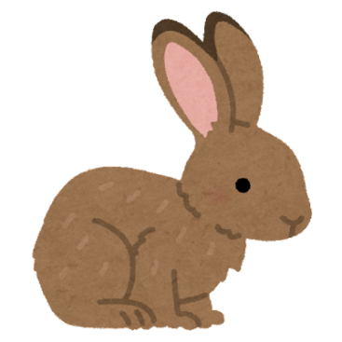
うさぎさんのことを
もっと知りたい！
うさぎの飼い主のためのセミナー

【内 容】目指そう！10歳超え！
うさぎと共に暮らす上で知っておきたい基礎知識
～うさぎの本質を知ろう～
◎うさぎについてもっと深く知りたい もっと仲良くなりたい
◎抱っこをいやがるのはなぜ？
◎健康でいてもらうための秘訣は
【講 師】越久田 活子
【日 時】2024年3月27日（水）18:30～21:00
【場 所】おくだ動物病院・しつけ方教室ジム
（おくだ動物病院横/進盟ルーム横浜の2階）
【参加費】6,000円（税込）
【その他】
○うさぎさん同伴のセミナーではありません。うさぎさんはお連れにならないでください。お持ちでしたらうさぎさんのぬいぐるみをご持参ください。
○室内履きをご持参ください。
○駐車場ご利用希望の方はご相談ください。
○受講料はセミナー開始時間までにおくだ動物病院・受付でお支払いください。
【お申込等連絡先】*申込用紙をメールまたはFAXしてください。
おくだ動物病院しつけ方教室
TEL 045-933-3691/FAX 045-933-3690
Mail:shitsukekata@oamc.co.jp
2024年3月27日「うさぎ・セミナー」参加申込書

- 氏名（よみがな）：
- 連絡先TEL：
- 連絡先E-Mail：
- 現在、うさぎを飼育していますか？： はい ・ いいえ
※④で「はい」の方は以下の質問もご回答ください。
⑤うさぎさんの名前：
- 種類：
- 年齢： 歳 カ月 ⑧性別： オス / メス
- うさぎさんについて、お知りになりたいこと、悩みごとなどがありましたらご記入ください。

